- HTTP - Hypertext Transfer Protocol: os dados são enviados em texto puro. https://developer.mozilla.org/pt-BR/docs/Web/HTTP/Overview
- A porta padrão é a 80
- HTTP é stateless
- Utiliza o padrão cliente-server
- HTTP foi feito para estabelecer regras de comunicação entre o modelo Cliente-Servidor que funciona na Web.
- Peer-To-Peer: O modelo Cliente-Servidor tenta centralizar o trabalho no servidor, mas isso também pode gerar gargalos. Se cada Cliente pudesse ajudar no trabalho, ou seja, assumir um pouco da responsabilidade do servidor, seria muito mais rápido. Essa é a ideia do P2P! Não há mais uma clara divisão entre Cliente-Servidor, cada cliente também é servidor e vice-versa!.
- Http pode trafegar tanto dados binários quanto dados textuais, imagens, html e css
- http é totalmente independente do formado de dados
- Requisições HTTP podem ser enviadas através de qualquer aplicativo/software que entenda o protocolo.
- HTTP e HTML são totalmente independentes!
- Pelo cabeçalho Accept. través dele podemos usar algum formato específico como: Accept: application/json, Accept: application/xml

- HTTPS = SSL/TLS: Secure Sockets Layer / Transport Layer Security. Para estes outros cenários, existe o HTTPS, que basicamente é o HTTP comum, porém com uma camada adicional de segurança/criptografia que antes era SSL, mas posteriormente passou a ser também TLS. É muito comum que estas duas siglas sejam encontradas juntas como SSL/TLS por se tratarem da mesma questão de segurança. Sendo assim, temos dois termos:
- A porta padrao é a 443
- HTTPS significa usar um certificado digital no servidor.
- O certificado prova a identidade e tem validade
- O certificado/navegador possui uma chave pública.
- O servidor possui uma chave privada
- A chave é utilizada pelo navegador para criptografar os dados.
- DNS - Domain Name System -> a request http conversa com o servidor DNS e o dns retorna o endereço ip, que o navegador usa para conversra com o servidor.
- O DNS tem como função realizar a tradução do nome de um domínio para o endereço de IP correspondente.
- Dominio – Exemplo – euconquisto.com
- Subodminio
- Genesisgorup.euconquisto.com

- FTP- usa a porta padrão 21
- SSH – usa a porta padrão 22
- Recursos - 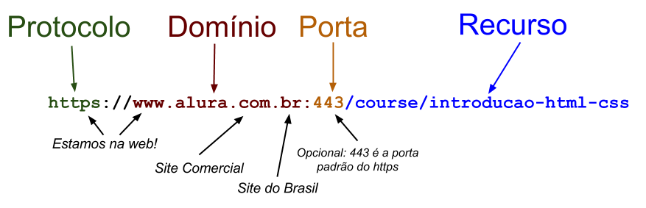

- URI (Uniform Resource Identifier) quando falam de endereços na web. Alguns preferem URL (Uniform Resource Locator)

Staeless vs Statefull
https://medium.com/exactaworks/stateless-vs-stateful-f596a6b6471d
Status Code
- 2xx – Successful responses
- 3xx – Redirection messages, geralmente utilizado junto com o cabeçalho location
- 4xx – Client error response
- 5xx – Server error response
https://www.w3schools.com/tags/ref_httpmessages.asp
Location no response define um redirecionamento
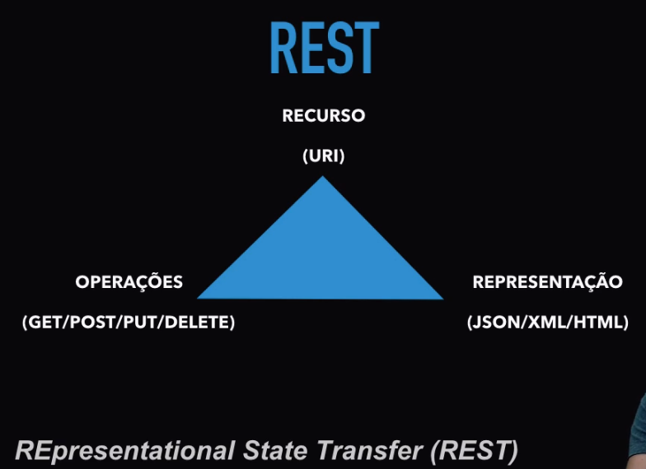

Mime types
https://developer.mozilla.org/pt-BR/docs/Web/HTTP/Basics_of_HTTP/MIME_types
Http2
- Http2 por padrão usa criptografia tls
- Http2 -> gzip -> hpack -> tls
- O protocolo HTTP/2 traz diversas tecnologias para diminuir o tamanho das requisições.
- Como hoje em dia trafegamos muitos dados críticos na Web, como senhas, logins e dados bancários, um protocolo atualizado que faz uso dessa segurança parece quase uma necessidade.
- HPACK Para comprimir os Headers da comunicação HTTP, deixando-os mais leves, tecnologia HPACK é especialista em comprimir os Headers da requisições/respostas HTTP, deixando as mais leves.
- No HTTP/2 o uso do HTTPS é obrigatório, no HTTP/1.1 não.
- No HTTP/2 os dados são trafegados em binário, no HTTP/1.1 eles são trafegados como texto.
- No HTTP/1.1 o Gzip não é nativo do protocolo, no HTTP/2 ele já vem por padrão.
- UserAgent é a origem da request: exemplo mozilla
- Http2 não precisa repetir os mesmos dados na request
- Headers statefull -> consegue fazer com que envie menos dados
- Headers Stateful permitem que apenas os cabeçalhos que mudem sejam enviados a cada requisição, economizando muita banda que seriam cabeçalhos repetidos.
- Server push -> http2 já solicita de uma vez todos os itens necessários para renderizar a tela, ele já pode passar para o browser as informações necessárias para que essa página possa ser, de fato, exibida. server envia dados para o cliente sem que o cliente tenha solicitado, tornando o tráfego de dados muito mais otimizado.
- Multiplexação: determina quanto tempo a conexão tcp fica aberto, mas no http2 as requests são paralelas
- Keep-Alive HTTP1 existe um mecanismo chamado de Keep-Alive. O Keep-Alive determina quanto tempo, por exemplo, a nossa conexão pode ficar ativa. Ou seja, não encerra essa conexão TCP. Portanto, conseguimos realizar várias requisições com a mesma conexão TCP. na maioria dos browsers, temos um número entre 4 e 8 de conexões simultâneas por domínio.
- Atua sobre o que já se conhece de http
- Headers binários e comprimidos(HPACK)
- GZIP por padrão
- Multiplexing(requiest e response são pareleças)
- Headers Stateful(mandamos apenas os cabeçalhos que mudam)
- Server-push o ato do servidor enviar dados sem que o browers tenta pedido

